**TUGAS 2**

**Bukti Screenshot Whatsapp :**

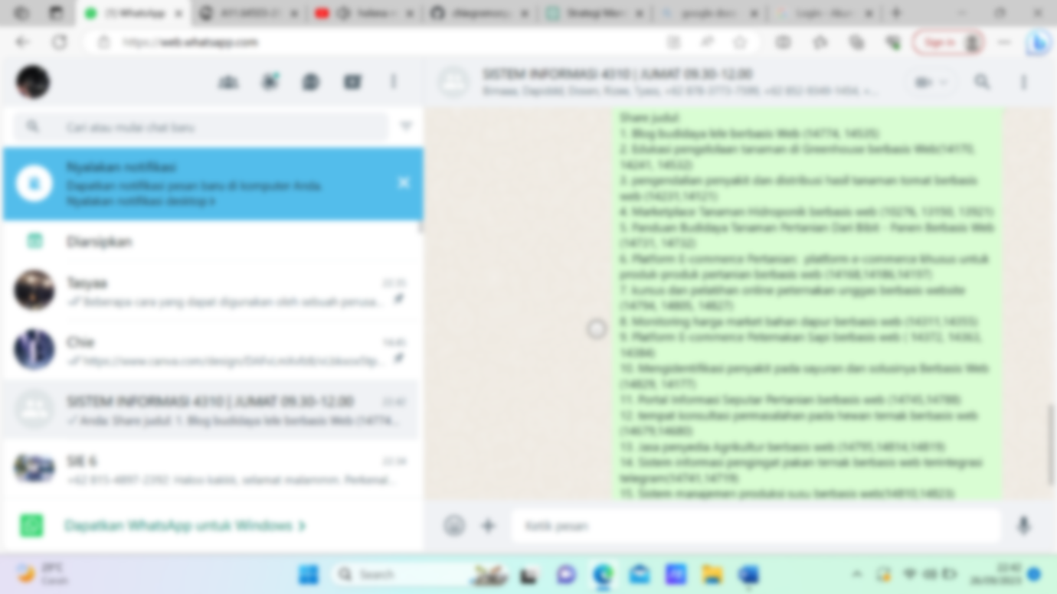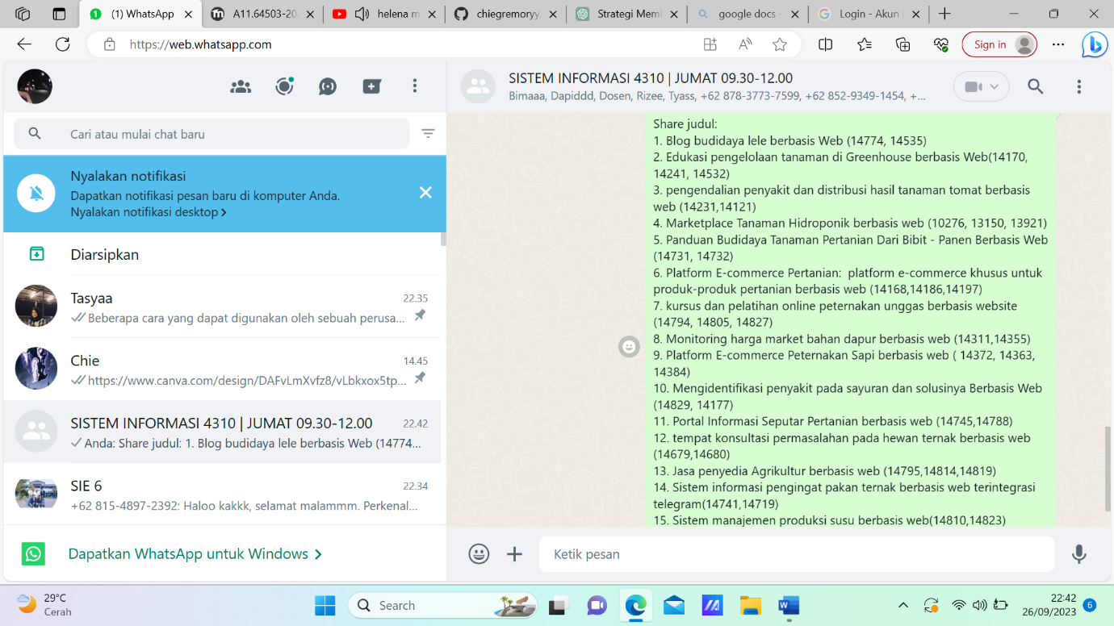

**Nama Anggota :**

1. David Sugiarto - A11.2022.14745
2. Muhammad Arief Hidayatullah - A11.2022.14788

**Judul :** Portal Informasi Seputar Pertanian Berbasis Web

**Deskripsi :**

1. **Permasalahan :**

Akses Terbatas ke Informasi Seputar Pertanian

1. **Masalah :**

Banyak petani, terutama di daerah pedesaan, menghadapi kendala dalam mengakses informasi terkini dan relevan tentang praktik pertanian terbaik, perubahan dalam kebijakan pertanian, peluang pasar, dan sumber daya pendidikan pertanian. Kurangnya akses ini dapat menghambat pertumbuhan dan inovasi dalam pertanian mereka.

1. **Solusi :**

“Portal Informasi Seputar Pertanian Berbasis Web” Solusi ini akan menjadi portal berbasis web yang menyediakan akses mudah dan cepat ke berbagai informasi yang relevan dengan pertanian.

**List Fitur :**

Terdapat beberapa fitur yang akan kami buat, antara lain :

1. Search/Pencarian
2. Dashboard Utama
3. Menu :
4. Berita
5. Tanaman
6. Kalkulator Pertanian
7. Forum
8. About Us
9. Contact Us

**Wireframe :**

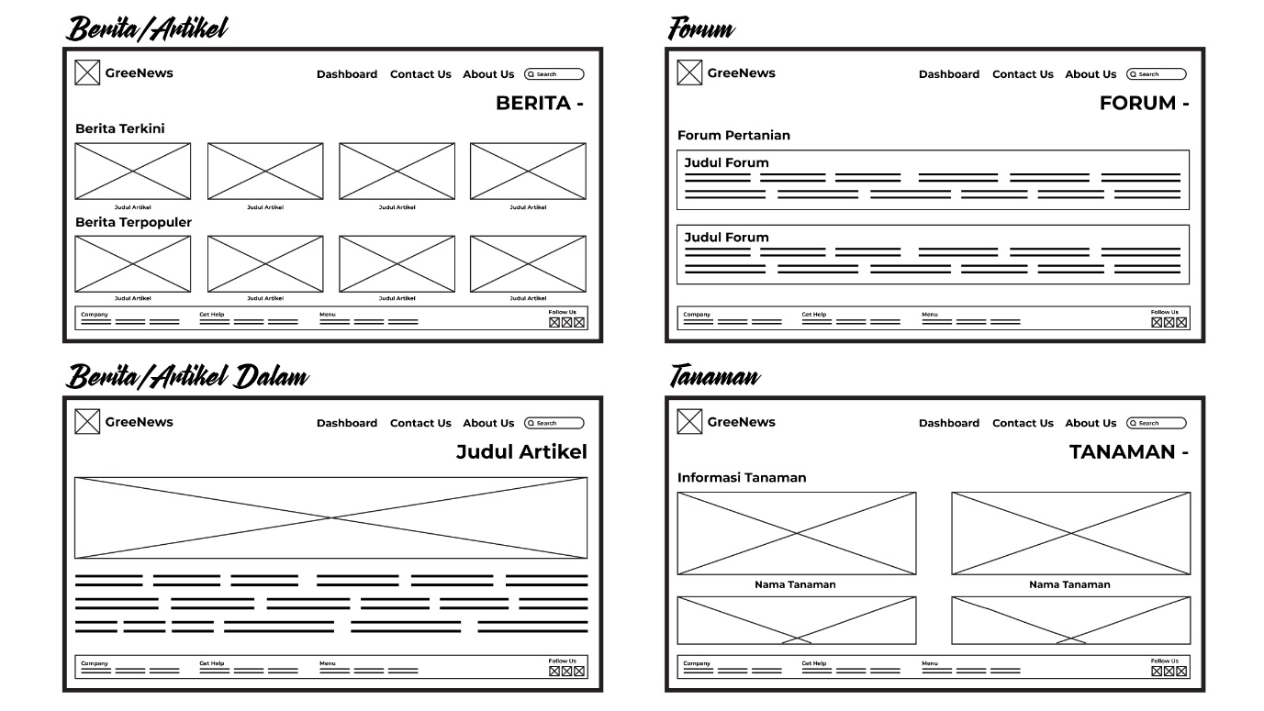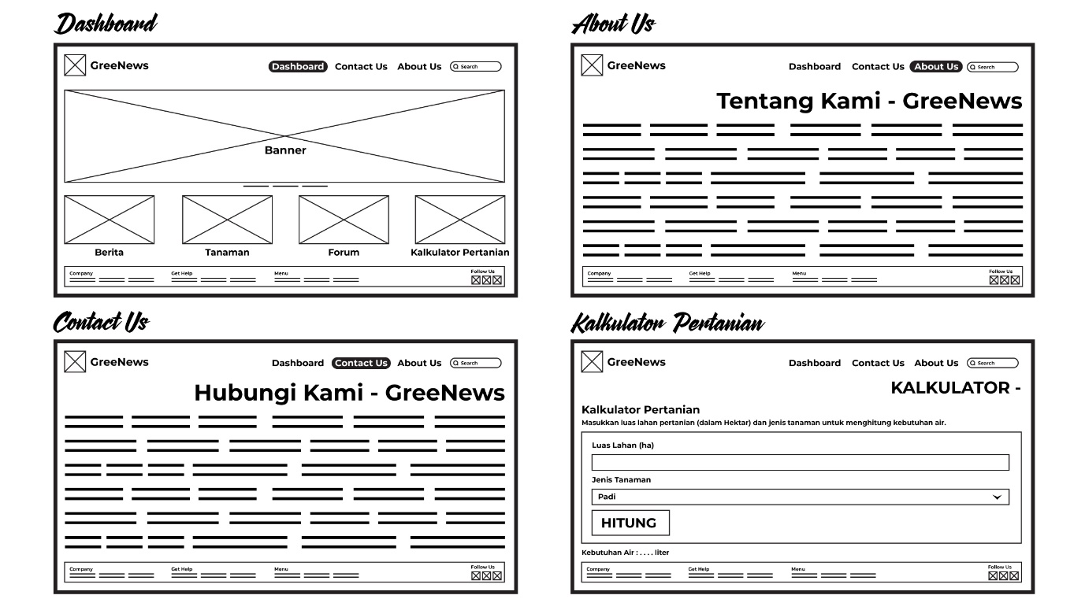

**Logo Web :**



**Bukti Buat Repostory Github + Folder (Aplikasi, Dokumentasi, Wireframe)**

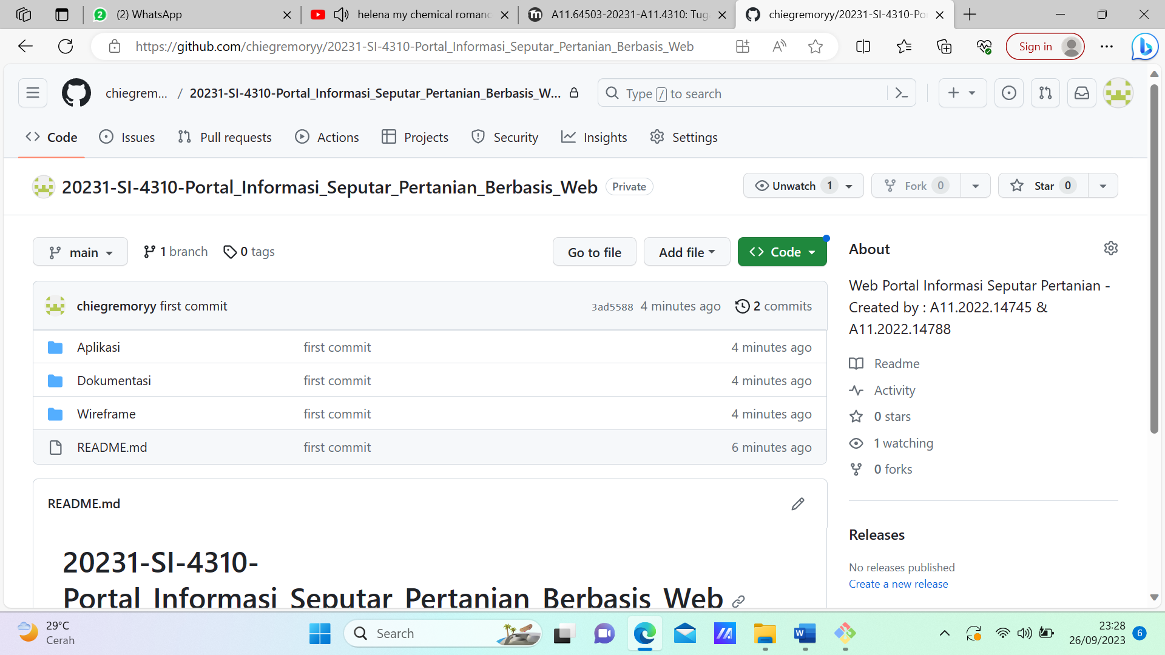

**Bukti Invite Akun Git Dosen Syaifur ke Repostory Pribadi**

